**Job No:** 01

**Job Name:-** Practice to recover an e-mail forgotten password.

**Objectives:**

--ই-মেইলের ভুলে যাওয়া পাসওয়ার্ড পুনরুদ্ধারকরণ।

**Apparatus:**

--কম্পিউটার সিস্টেম, একটি ইমেইল অ্যাকাউন্ট।

**Description:**

--নিচে একটি ই-মেইলের ভুলে যাওয়া পাসওয়ার্ড পুনরুদ্ধার করার পদ্ধতি বর্ণ্না করা হলোঃ

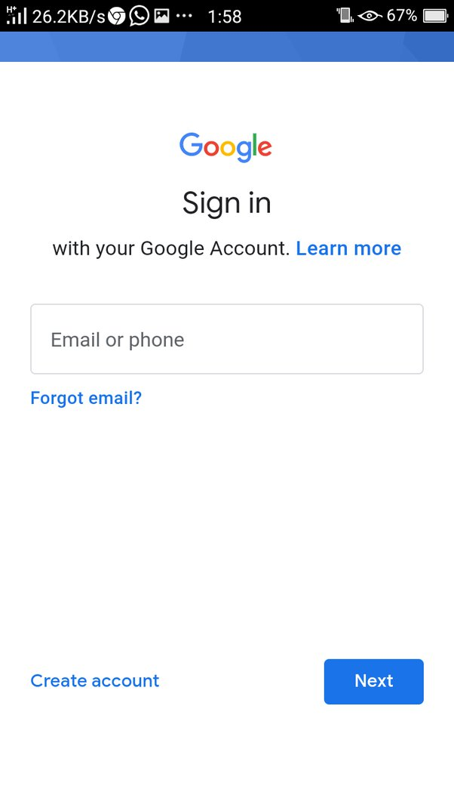

**Next**

Create Account

**ক)** কম্পিউটার চালু করে একটি ব্রাউজার খোলা এবং জি-মেইল, ইয়াহু প্রোভাইডার-এ যাওয়াঃ জি-মেইল অ্যাকাউন্ট-এর পাসওয়ার্ড পুনরুদ্ধারের জন্য প্রথমে কম্পিউটার চালু করে একটি ব্রাউজার ওপেন করতে হবে। তারপরে <https://www.googlw.com/accounts/recovery/> লিংক-এ প্রবেশ করলে নিম্নোক্ত পেইজ আসবে।



ylitu.duet

**খ)** বিভিন্ন তথ্য প্রদান করে ভুলে যাওয়া পাসওয়ার্ড পুনরুদ্ধারের চেষ্টা করাঃ এবার যে জি-মেইল অ্যাকাউন্টের পাসওয়ার্ড পুনরুদ্ধারের প্রয়োজন, সেই জি-মেইলের ইউজার আইডি দিতে হবে।

**Next**

Create Account

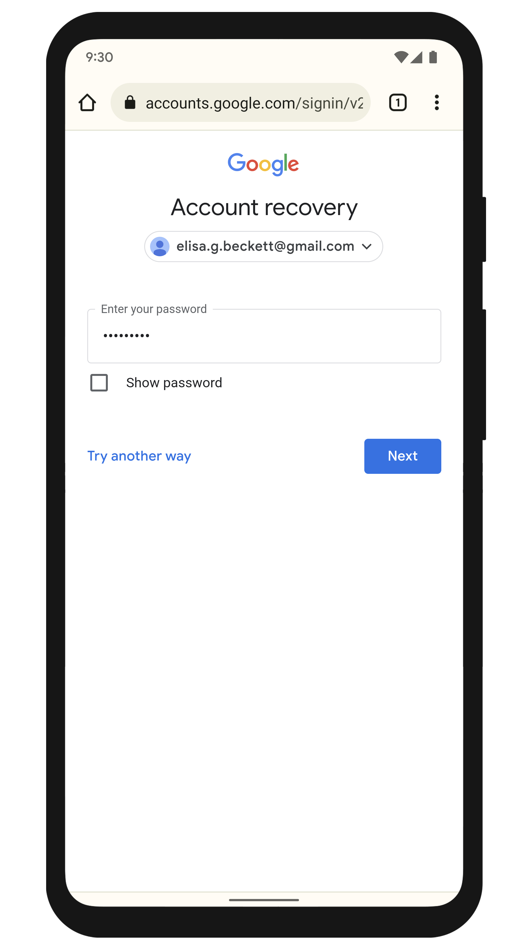

ইউজার আইডি দিয়ে “পরবর্তী” ধাপে গেলে পাসওয়ার্ড পুনরুদ্ধারের বিভিন্ন অপশন আসবে। সুবিধানুযায়ী যে-কোনো অপশন সিলেক্ট করার জন্য “অন্যভাবে চেষ্টা করুন” অপশনটিতে ক্লিক করতে হবে।

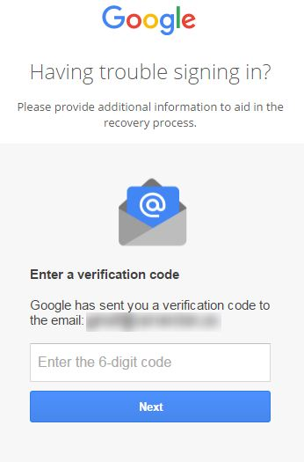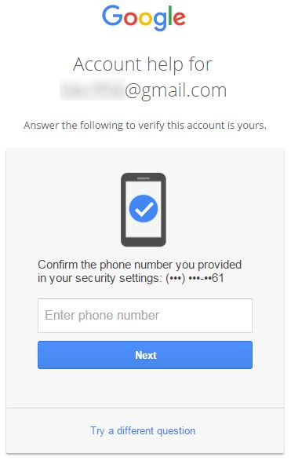

সুবিধামতো অপশন সিলেক্ট করার পর অ্যাকাউন্ট তৈরি করার সময় যে মুঠোফোন নম্বর দেয়া হয়েছিল, সেই মুঠোফোন নাম্বারটি এখানে প্রবেশ করাতে হবে। তারপর মুঠোফোনে একটি কোড আসবে এবয় সেই কোড নিম্নের চিত্রের মতো প্রবেশ করালে নতুন পাসওয়ার্ড তৈরি করার অপশন পাওয়া যাবে।

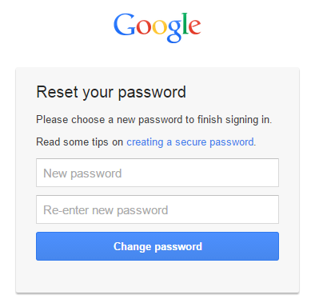

নতুন পাসওয়ার্ড প্রদান করে সাবমিট করলে পাসওয়ার্ড পুনরুদ্ধার প্রক্রিয়া সম্পন্ন হবে।



**ঘ)** উপরে উল্লেখিত কাজের জন্য রিপোর্ট তৈরিকরণঃ

**মন্তব্যঃ** এই অধ্যায়ে শিখলাম কীভাবে ই-মেইল পাসওয়ার্ড ভুলে গেলে সেটি পুনরুদ্ধার করা যায়।

**গ)** নতুন পাসওয়ার্ডের মাধ্যমে ই-মেইল লগইন করাঃ পাসওয়ার্ড পরিবর্তন করার পর <https://accounts.google.com/signin> লিংকে প্রবেশ করে জি-মেইল আইডি এবং নতুন পাসওয়ার্ড দ্বারা লগইন করা যাবে।

ylitu.duet